**Výpis z katastru nemovitostí, kopie katastrální mapy, ortofotomapa,**

**vše k. ú. Horní Benešov**



**Pozemek parc. č. 1180/2**

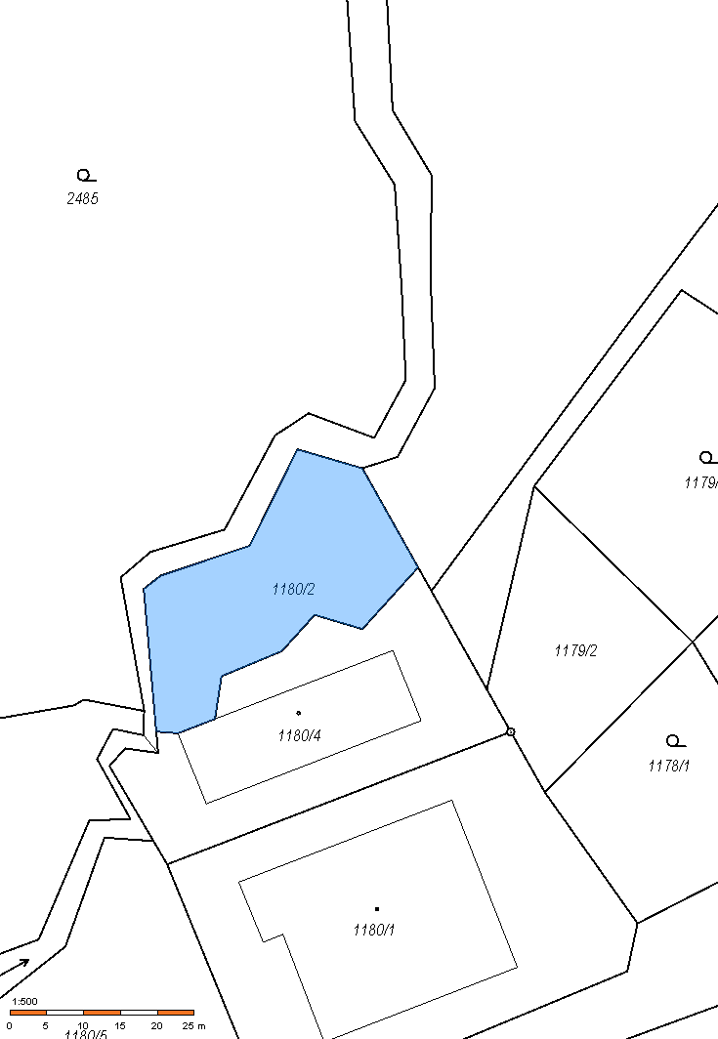

**Pozemky parc. č. 2141/2, 2147/2, 2147/4**

